ВВЕДЕНИЕ

ГЛАВА 1. ТЕОРЕТИЧЕСКИЕ АСПЕКТЫ В ОБЛАСТИ РАЗРАБОТКИ БАЗ ДАННЫХ
1.1. Теоретические основы построения баз данных
На сегодняшний день человечеством накоплено огромное количество информации о явлениях и объектах. Для удобства данную информацию хранят в электронном виде и используют в базах данных. Фактически все системы связаны с функциями долговременного хранения и обработки информации. Информация практически становится причиной, которая определяет эффективность разных сфер деятельности.
Временем возникновения истории баз данных принято считать начало
1960-х гг., когда появились первые попытки создания специальных программных средств управления базами данных.
Исходя из того, что основой любой базы данных являются «данные», следует рассмотреть значение данного понятия. Данные - это совокупность сведений, которые зафиксированы на определенном носителе в той форме, которая пригодна для постоянного хранения, передачи и обработки[14].
База данных представляет собой структурированное определенным образом множество данных, которые совместно хранятся и обрабатываются в соответствии с определенными правилами. Обычно, база данных моделирует определенную предметную область или ее часть. Зачастую, постоянным хранилищем информации баз данных выступают файлы.
Авторы Хомоненко А.Д. и Цыганков В.М. считают, что «база данных (БД) представляет собой совокупность специальным образом организованных данных, хранимых в памяти вычислительной системы и отображающих состояние объектов и их взаимосвязей в рассматриваемой предметной области» [1, с.10].
Программа, производящая манипуляции с информацией в базе данных, называется СУБД (система управления базами данных). Она может осуществлять выборки по различным критериям и выводить запрашиваемую информацию в том виде, который удобен пользователю. Основными составляющими информационных систем, построенных на основе баз данных, являются файлы БД, СУБД и программное обеспечение (клиентские приложения), позволяющие пользователю манипулировать информацией и совершать необходимые для решения его задач действия.
Группа исследователей[1] отмечают, что «система управления базами данных (СУБД) – это комплекс языковых и программных средств, предназначенный для создания, ведения и совместного использования БД многими пользователями» [1, с.10].
Обычно СУБД различают по используемой модели данных. Таким образом, СУБД, которые основаны на использовании реляционной модели данных, называют реляционными СУБД [16].
Хранимые в базе данные имеют определенную логическую структуру – иными словами, описываются некоторой моделью представления данных, поддерживаемой СУБД. Модель данных является основой любой базы данных, с помощью неё могут быть представлены объекты, предметные области и взаимосвязи между ними.
Модель данных – это совокупность структур данных и операции их обработки [15].
Существует несколько видов моделей данных, к которым относят [8]:
- иерархическую;
- сетевую;
- реляционную;
- постреляционную;
- объектно–ориентированную;
- многомерную.
Основной моделью, используемой в системах баз данных, на сегодняшний день является реляционная (Рис1). Реляционная модель данных получила огласку в 1969г. Понятие реляционный (англ. relation — отношение) связано с разработками известного американского специалиста в области систем баз данных Эдгара Кодда [3]. В данной модели объекты и взаимосвязи между этими объектами представлены посредством двумерной таблицы (таблица является структурой хранения данных, состоящей из строк и столбцов), характеризующейся следующими особенностями:
- каждое значение на пересечении строки и столбца должно быть атомарным;
- значения данных в одном и том же столбце должны соответствовать одному и тому же типу данных, который предлагает СУБД;
- каждая запись в таблице уникальна, то есть в таблице не должно существовать абсолютно одинаковых записей;
- каждое поле в таблице имеет уникальное имя;
- последовательность записей и полей в таблице не существенно.
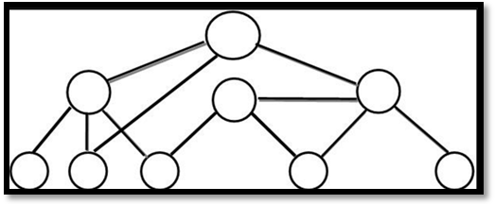
Рис. 1. Схема реляционной базы данных
Исходя из этого в реляционной модели данных можно выделить следующие основные достоинства и недостатки (таблица1).
Таблица 1
Достоинства и недостатки реляционной модели данных
Достоинства | Недостатки
- представление данных в удобном и понятном виде;  - полная независимость данных;  - изменения в прикладной программе при изменении реляционной БД минимальны;  - для организации запросов и написания прикладного ПО нет необходимости знать конкретную организацию БД во внешней памяти. | - отсутствие стандартных средств;  - идентификации каждой отдельной записи;  - БД занимает относительно много внешней памяти;  относительно низкая скорость доступа к данным.

Итак, мы можем сделать вывод, что реляционная модель данных – это множество связанных между собой таблиц, каждая из которых хранит информацию об объектах определенного типа.
В основе решения многих задач лежит обработка информации. Для облегчения обработки информации создаются информационные системы (ИС). Те ИС, в которых применяют технические средства, в частности компьютерные технологии, называют автоматизированными ИС [20].
Исходя из этого, целесообразно теоретически обосновать понятие автоматизированной информационной системы (АИС). Это система, которая реализует автоматический сбор и обработку манипулирования данными, включающее определенное программное обеспечение и персонал.
По мнению Карпова Т.С. банк данных (БнД) — это «система специальным образом организованных данных, программных, технических, языковых, организационно-методических средств, предназначенных для обеспечения централизованного накопления и коллективного многоцелевого использования данных» [9,с.14]. Более наглядно определение банка данных можно представить в виде формулы - БнД = БД + СУБД.
Также существует подсистема БнД, ею является «словарь данных», который предназначен для централизованного хранения информации о структурах данных, взаимосвязях БД друг с другом, типах данных и форматах их представления[21].
Согласно основным концепциям в области разработки реляционных баз данных, каждая проектируемая база данных должна обладать основными свойствами, такими как [3]:
- целостность данных – это точность и непротиворечивость значений данных в базе данных;
- восстанавливаемость данных – это возможность восстановления целостности данных после любого системного сбоя;
- безопасность данных – защита базы данных от несанкционированного доступа;
- эффективность данных – осуществляется за счет затрат минимального времени пользователя и за счет минимальной потребности в памяти.
Согласно реляционной концепции Э. Кодда [2], первичный ключ (англ. primary key) — это одно или несколько полей (столбцов), комбинация значений которых однозначно определяет каждую запись в таблице.
Внешним ключом называют атрибут или множество атрибутов в дочерней таблице, который в точности соответствует атрибуту или множеству атрибутов, определенных в родительской таблице как первичный ключ, и ссылается на них.
Под первичным ключом понимают поле или набор полей, однозначно идентифицирующий запись. Значение первичного ключа в таблице БД должно быть уникальным, то есть в таблице не должно существовать двух или более записей с одинаковым значением первичного ключа.
Исходя из того, что реляционные модели данных в таблице должны быть связаны между собой, рациональным является рассмотрение понятия связи.
Связью называют графически изображаемую ассоциацию, устанавливаемую между двумя таблицами. Эта ассоциация обычно является бинарной и может существовать между двумя разными таблицами.
Существуют связи четырех видов, такие как [9]:
1.Один к одному (1:1);
2.Один ко многим (1:М);
3.Многие к одному (М:1);
4.Многие ко многим (М:М).
Связь один к одному предполагает, что не более одной записи отношения A соответствует всего одна запись отношения B и наоборот. В базе данных «Туристическое агентство» данная связь не рациональна, поскольку сотрудник не может обслуживать одного клиента, а клиент может обращаться ко многим сотрудникам.
Связь один ко многим означает, что в каждый момент времени одной записи отношения A соответствует больше одной записи отношения B, но одной записи отношения B соответствует всего одна запись отношения A. Данная связь не может быть применена в БД «Туристическое агентство», в связи с тем, что один тур могут готовить для нескольких туроператоров, но так же и один туроператор может заказывать более одного тура.
Связь многие к одному предполагает, что нескольким записям отношения А может соответствовать только одна запись отношения В, а любой записи отношения В может соответствовать более одной записи отношения А. Данная связь не является целесообразной в базе данных «Туристическое агентство», поскольку туроператоры не сотрудничают лишь с одним отелем, а отели не работают лишь с одним туроператором.
При связи многие ко многим только одной записи отношения A соответствуют две или более записи отношения B и наоборот. Например:
- туроператор сотрудничает с двумя или более отелями, также как и отель сотрудничает с несколькими туроператорами;
- туроператор работает с несколькими сотрудниками, а сотрудник в свою очередь – с несколькими туроператорами;
- туроператор может заказывать более одного тура, а один и тот же тур может готовиться для двух и более туроператоров;
- сотрудник работает более чем с одним клиентом, в свою очередь клиент обращается к нескольким сотрудникам.
Рассмотрим более подробно с теоретической позиции определения объектов базы данных. Практическая реализация их в рамках базы данных «Туристическое агентство» представлена в главе 2 (см. стр. 34).
Для осуществления поиска и извлечения в базе данных только необходимой информации используют запросы. Запросы — это объекты, которые служат для извлечения данных из таблиц и предоставления их пользователю в удобном виде[22]. С помощью запросов выполняют такие операции, как отбор данных, их сортировку и фильтрацию. Запросы позволяют реализовывать преобразование данных по заданному алгоритму, создавать новые таблицы, выполнять автоматическое наполнение таблиц данными, импортированными из других источников, выполнять простейшие вычисления в таблицах и многое другое. Особенность запросов состоит в том, что они черпают данные из базовых таблиц и создают на их основе временную результирующую таблицу.
При необходимости просмотреть, добавить или же изменить данные в таблицах мы обращаемся к формам. Формы — это средства для ввода и просмотра данных [23]. Смысл их в том, чтобы предоставить пользователю средства для заполнения только тех полей, которые ему заполнять положено. Одновременно с этим в форме можно разместить специальные элементы управления (счетчики, раскрывающиеся списки, переключатели, флажки и прочие) для автоматизации ввода. Работа с формами может происходить в трех режимах: в режиме Формы, в режиме Таблицы, в режиме Констриктора. В режимах Формы и Таблицы можно осуществлять добавление, удаление и редактирование записей в таблице или в запросе, являющемся источником данных для форм. В режиме Конструктора можно производить изменение внешнего вида формы, добавление и удаление элементов управления, разработку.
Для анализа и печати данных в определенном формате можно воспользоваться отчетом. Отчеты предназначены только для вывода данных, причем для вывода не на экран, а на печатающее устройство (например, принтер) [14]. В связи с этим отчеты отличаются тем, что в них приняты специальные меры для группирования выводимых данных и для вывода специальных элементов оформления, характерных для печатных документов (верхний и нижний колонтитулы, номера страниц, служебная информация о времени создания отчета и т п.).
Чтобы выполнить определенную последовательность макрокоманд можно создать макрос. Макросы предназначены как для автоматизации повторяющихся операций при работе с системой управления базами данных, так и для создания новых функций путем программирования[24].
Итак, реляционная база данных – это совокупность отношений, содержащих всю информацию, которая должна храниться в БД.

1.2.Анализ и описание предметной области
В данном курсовом проекте в качестве предметной области рассматривается туристическое агентство, предоставляющее услуги организации отдыха и курортного лечения за рубежом.
Туризм является одной из крупнейших и динамичных отраслей экономики. Высокие темпы его развития, большие объемы валютных поступлений активно влияют на различные сектора экономики, что способствует формированию собственной туристской индустрии. На сферу туризма приходится около 6% мирового валового национального продукта, 7% мировых инвестиций и 11% мировых потребительских расходов. Таким образом, в наши дни нельзя не заметить того огромного влияния, которое оказывает индустрия туризма на мировую экономику [7].
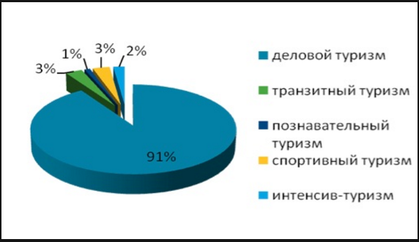
Диаграмма 1. Виды туризма
Актуальность темы работы обусловлена тем, что организационные формы операций по международному туризму претерпевают существенные изменения. Это связано в первую очередь с развитием массового организованного туризма и переходом его на совершенно новую основу, опирающуюся на развитую туристскую индустрию и современные средства транспорта и IT-технологии.
Туристическая инфраструктура состоит из производственной инфраструктуры и инфраструктуры сферы услуг(табл.2).

Таблица 2. Туристская инфраструктура
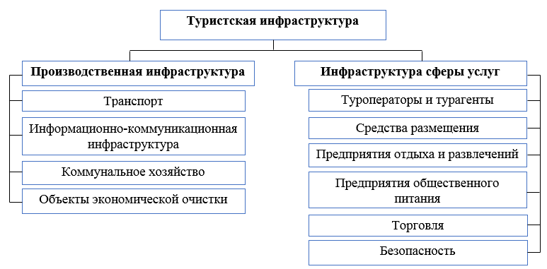
Туристическое агентство выступает в качестве посредника между туристом и туристическим оператором. Продавая продукт туристического оператора, туристическое агентство получает за это денежное вознаграждение. Туроператор же в свою очередь занимается организацией услуг: заключает договора с гостиницами, паромами, транспортными и медицинскими компаниями, а также имеет договоренность с посольствами о принятии виз туристов, отправляющихся на отдых через туроператора (рис.2).
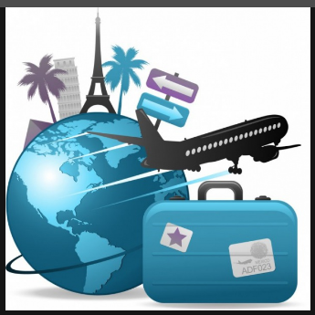
Рисунок 2. Графическое представление организации услуг в
туристическом агентстве
Туристическое агентство занимается выдачей туристических документов, которые подготавливает туроператор. Они включают в себя: авиа или ж/д билет, ваучер(письменное свидетельство) на проживание, медицинскую страховку и памятку о стране отдыха. Также обязанность туристического агентства заключается в правильном бронировании всех выбранных туристами услуг и своевременную оплату тура оператору. Туристический оператор в свою очередь обязуется оказать туристам все забронированные для них услуги.
В случае отказа туриста от ранее забронированного им тура, на него накладывается штраф. Штрафные санкции у каждого оператора свои, они четко прописываются в договоре с турагентством. А турагент в свою очередь доносит эту информацию до туриста и также прописывает ее в договоре с туристом.
Федеральное агентство по туризму устанавливает правила и нормы поведения для всех туристических организаций, кроме этого оно информирует турагентов и операторов о возникновении угрозы безопасности туристов, отправляющихся на отдых.
Для организации успешной поездки необходимо[19]:
- собрать группу туристов(обычно для туристического агентства выгодно собирать не менее 30-35 человек);
- забронировать отели для своих туристов;
- заказать транспорт у перевозчика;
- необходимо заказать все экскурсии по маршруту следования;
- следует подготовить группу к подаче в посольство для получения визы.
В 2013 году услугами туристической отрасли воспользовалось около 983 млн. международных туристов, в 2014 году их количество превысило 1 млрд. человек. Общий товарооборот мирового туризма в 2015 году составил 1200 млрд. долл. США (в 2014 году - 1030 млрд. долл. США) [6].
Услуги туристической отрасли с каждым годом становятся более востребованными. Туристические поездки осуществляются в любое время года: зимой, весной, летом и осенью. Для каждого сезона подобраны соответствующие маршруты. Согласно прогнозам всемирной торговой организации, развитие международного туризма будет постоянно возрастать.
Вставить из статьи

1.3. Инфологическое проектирование
Одним из теоретических этапов проектирования БД, является инфологическое проектирование.
Целью инфологического проектирования является обеспечение наиболее естественных для человека способов сбора и представления той информации, которую предполагается хранить в создаваемой базе данных. Инфологическое проектирование, так же, связано с попыткой представления семантики предметной области в модели БД. Реляционная модель данных в силу своей простоты и лаконичности не позволяет отобразить семантику, то есть смысл предметной области. Основными конструктивными элементами инфологических моделей являются сущности, связи между ними и их свойства (атрибуты).
Сущность – это реальный или представляемый объект, информация о котором должна сохраняться и быть доступна [9].
Атрибутом сущности является любая деталь, которая служит для уточнения, идентификации, классификации, числовой характеристики или выражения состояния сущности.
Основными подходами к созданию инфологической модели предметной области(табл.3) являются [4]:
- функциональный подход к проектированию БД ("от задач");
- предметный подход к проектированию БД ("от предметной области");
- метод "сущность-связь" (ER–диаграммы).
Таблица 3.Инфологическая модель
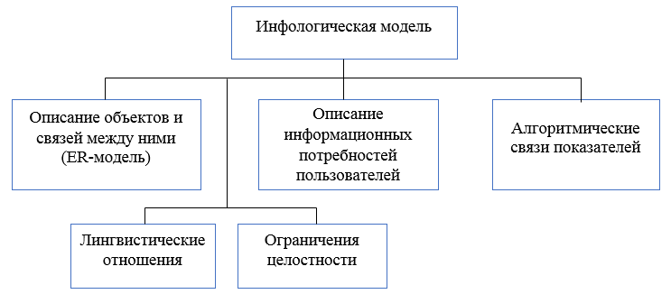
Инфологическая модель должна включать такое формализованное описание предметной области, которое легко будет «читаться» не только специалистами по базам данных, но и обычными пользователями.
Инфологическое проектирование базы данных туристического агентства содержит следующие объекты и соответствующие свойства:
1.Объект Сотрудники(рис.5).
2.Объект Клиенты(рис.6).
3.Объект Туристические операторы(рис.7).
4.Объект Тур(рис.8).
5.Объект Отели(рис.9).
6.Объект Цена(рис.10).
Рассмотрим связи между выявленными сущностями и их атрибутами. В частности, объекту Клиенты характерны такие свойства как: ФИО; Телефон; Адрес; Дата рождения; Серия и номер загран. паспорта. Связь типа D (динамическая) актуальна в том случае, если объект по истечению времени может измениться. Связь типа S (статическая) может быть использована в том случае, если по истечению времени объект не изменяется.
ER-диаграммы используются в качестве инструмента семантического моделирования. Они позволяют использовать наглядные графические обозначения для моделирования сущностей и их взаимосвязей.
В процессе инфологического проектирования базы данных «Туристическое агентство», было выделено шесть ER-диаграмм. Рассмотрим каждую из них (рис.3,4,5,6,7,8).
ER-модель (англ. ERM) — модель данных, позволяющая описывать концептуальные схемы предметной области. ER-модель используется при высокоуровневом (концептуальном) проектировании баз данных. С её помощью можно выделить ключевые сущности и обозначить связи, которые могут устанавливаться между этими сущностями[15].

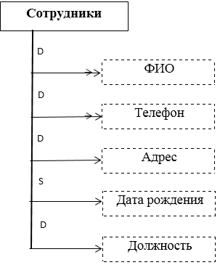
Рисунок 3. ER-диаграмма сущность «Сотрудники»

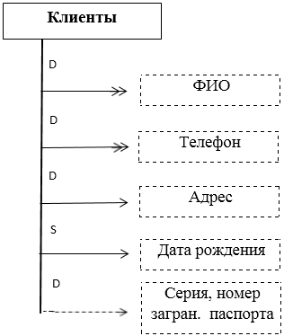
Рисунок 4. ER-диаграмма сущность «Клиенты»
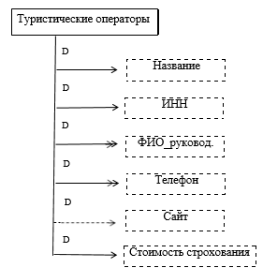
Рисунок 5. ER-диаграмма сущность «Туристические операторы»

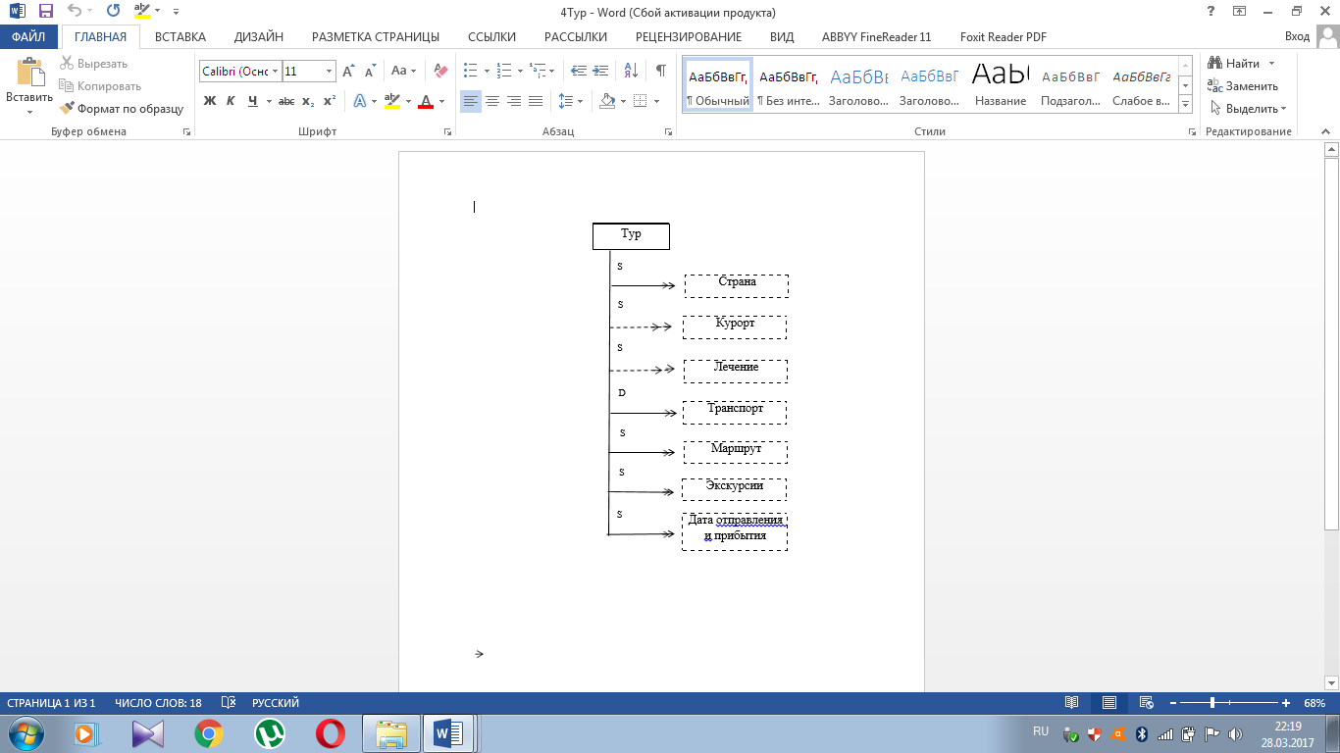
Рисунок 6. ER-диаграмма сущность «Тур»
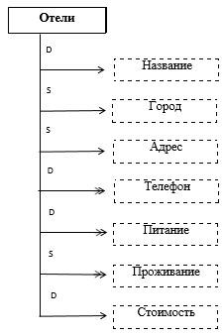
Рисунок 7. ER-диаграмма сущность «Отели»
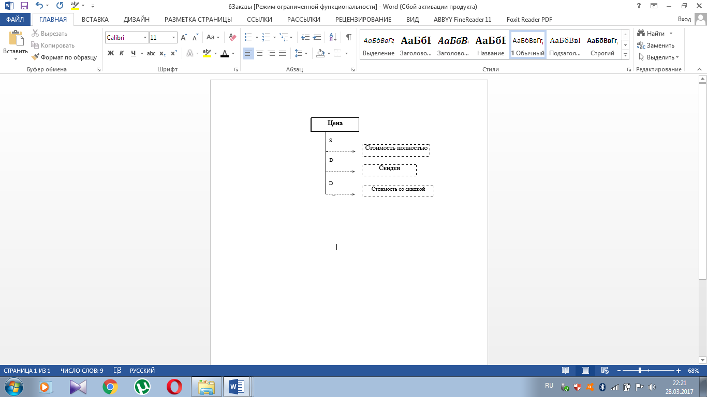
Рисунок 8. ER-диаграмма сущность «Цена»
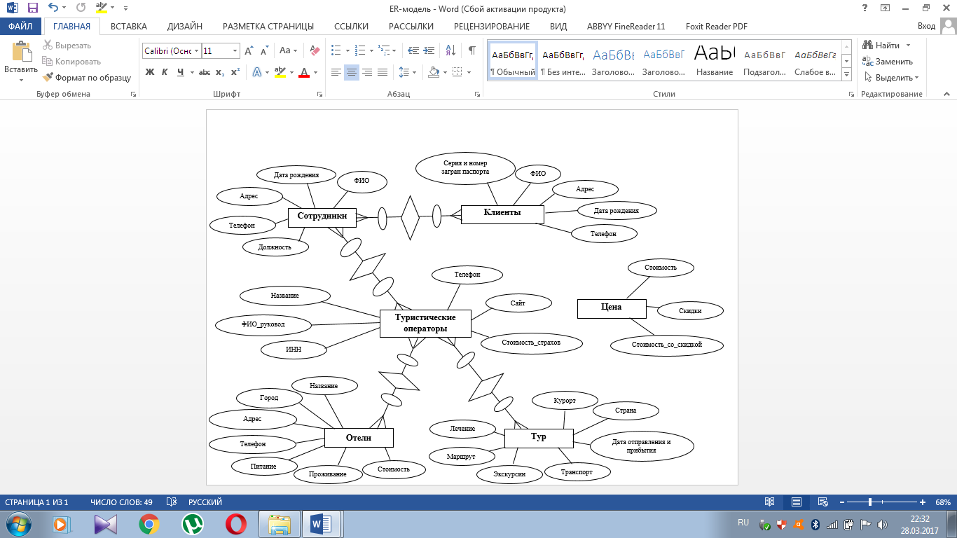
Рисунок 9. ER-модель

Итак, на этапе инфологического проектирования нашей предметной области «Туристическое агентство», было выделено шесть сущностей, для представления данных сущностей и их взаимосвязей мы использовали наглядные графические обозначения, такие как ER-диаграммы и ER-модель(рис. 9).

1.4.Логическое проектирование
Процесс создания модели используемой на предприятии информации на основе выбранной модели организации данных, но без учета типа целевой СУБД и других физических аспектов реализации. Целью логического проектирования является создание логической модели данных для исследуемой части предприятия. Концептуальная модель данных, созданная на предыдущем этапе, уточняется и преобразуется в логическую модель данных. Логическая модель данных учитывает особенности выбранной модели организации данных в целевой СУБД (например, реляционная модель).
В процессе разработки логическая модель данных постоянно тестируется и проверяется на соответствие требованиям пользователей. Для проверки правильности логической модели данных используется метод нормализации. Нормализация гарантирует, что отношения, выведенные из существующей модели данных, не будут обладать избыточностью данных, способной вызвать нарушения в процессе обновления данных после их физической реализации. Помимо всего прочего, логическая модель данных должна обеспечивать поддержку всех необходимых пользователям транзакций.
Процесс нормализации базы данных подразумевает под собой разбиение информации на более детальные составляющие (таблицы). Нормализованные данные – данные с которыми работают в реляционных моделях и которые подчиняются определенным принципам и законам. Нормализация таблиц БД призвана для устранения из них избыточности информации[5] В нормализации участвуют нормальные формы(НФ).
Нормальная форма — это своеобразный показатель уровня и глубины нормализации в базе данных [9].
Существует 4 нормальные формы. Зачастую, на практике применяют первые три нормальные формы:
1. Первая нормальная форма (1НФ). Отношение находится в первой нормальной форме, если все его атрибуты атомарны, то есть если ни один из его атрибутов нельзя разделить на более простые атрибуты, которые соответствуют каким-то другим свойствам описываемой сущности. Целью первой нормальной формы является разделение исходных данных на логические составляющие (таблицы). После проектирования каждой из таблиц присваивается первичный ключ [11] (табл.1).
2. Вторая нормальная форма (2НФ). Отношение находится во второй нормальной форме тогда и только тогда, когда она находится в первой нормальной форме и каждый не первичный атрибут функционально полно зависит от возможного ключа. Целью второй нормальной формы является помещение в отдельную таблицу данных, которые зависят от первичного ключа [12] (табл.2).
3. Третья нормальная форма (3НФ). Отношение находится в третьей нормальной форме, если оно находится во второй нормальной форме, и в нем нет транзитивных зависимостей от возможных ключей. Целью третей нормальной формы является устранение из таблицы данных, не зависящих от её первичного ключа [13] (табл.3).
Прежде чем, перейти к процессу нормализации, рассмотрим базу данных в ненормализованном виде:

Код клиента
Фамилия клиента
Имя клиента
Отчество клиента
Телефон клиента
Адрес клиента
Дата рождения клиента
Серия заграничного паспорта
Номер заграничного паспорта
Фамилия сотрудника
Имя сотрудника
Отчество сотрудника
Телефон сотрудника
Адрес сотрудника
Дата рождения сотрудника
Должность
Стоимость полностью
Скидки
Стоимость со скидкой
Название туроператора
ИНН
ФИО руководителя
Контактный телефон туроператора
Сайт
Стоимость страхования
Название отеля
Город отеля
Адрес отеля
Телефон отеля
Питание
Проживание
Стоимость отеля
Страна
Курорт
Лечение
Транспорт
Экскурсии
Маршрут
Дата отправления
Дата прибытия

Таблица 1
Приведение к 1НФ
Таблица 2
Клиенты | Сотрудники | Цена
Код_клиента  Код_цены  Фамилия_клиента  Имя_клиента  Отчество_клиента  Телефон_клиента  Адрес_клиента  Дата_рождения_клиента  Серия_загранпаспорта  Номер_загранпаспорта  Название_туроператора  ИНН  ФИО_руководителя  Телефон_туроператора  Сайт  Стоимость_страхования  Название_отеля  Город_отеля  Адрес_отеля  Телефон_отеля  Питание  Проживание  Стоимость_отеля  Страна  Курорт  Лечение  Транспорт  Экскурсии  Маршрут  Дата_отправления  Дата_прибытия | Код_сотрудника  Фамилия_сотрудника  Имя_сотрудника  Отчество_сотрудника  Телефон_сотрудника  Адрес_сотрудника  Дата_рождения_сотрудника  Должность | Код_цены  Стоимость_полностью  Скидки  Стоимость_со_скидкой
Приведение ко 2НФ:
Клиенты | Сотрудники | Цена | Туристические операторы
Код_клиента  Код_цены  Фамилия_клиента  Имя_клиента  Отчество_клиента  Телефон_клиента  Адрес_клиента  Дата_рождения_клиента  Серия_загранпаспорта  Номер_загранпаспорта  Страна  Курорт  Лечение  Транспорт  Экскурсии  Маршрут  Дата_отправления  Дата_прибытия  Название_отеля  Город_отеля  Адрес_отеля  Телефон_отеля  Питание  Проживание  Стоимость_отеля | Код_сотрудника  Код_туроператора  Фамилия_сотрудника  Имя_сотрудника  Отчество_сотрудника  Телефон_сотрудника  Адрес_сотрудника  Дата_рождения_сотрудника  Должность | Код_цены  Стоимость_полностью  Скидки  Стоимость_со_скидкой | Код_туроператора  Название_туроператора  ИНН  ФИО_руководителя  Телефон_туроператора  Сайт  Стоимость_страхования

Таблица 3
Приведение к 3НФ
Клиенты | Сотрудники | Цена | Туристические операторы | Тур | Отели
Код_клиента  Код_цены  Фамилия_клиента  Имя_клиента  Отчество_клиента  Телефон_клиента  Адрес_клиента  Дата_рождения_клиента  Серия_загранпаспорта  Номер_загранпаспорта | Код_сотрудника  Код_туроператора  Фамилия_сотрудника  Имя_сотрудника  Отчество_сотрудника  Телефон_сотрудника  Адрес_сотрудника  Дата_рождения_сотрудника  Должность | Код_цены  Стоимость_полностью  Скидки  Стоимость_со_скидкой | Код_туроператора  Код_отеля  Код_тура  Название_туроператора  ИНН  ФИО_руководителя  Телефон_туроператора  Сайт  Стоимость_страхования | Код_тура  Страна  Курорт  Лечение  Транспорт  Экскурсии  Маршрут  Дата_отправления  Дата_прибытия | Код_отеля  Название_отеля  Город_отеля  Адрес_отеля  Телефон_отеля  Питание  Проживание  Стоимость_отеля

Итак, БД «Туристическое агентство», в ходе логического проектирования, приведена к 3НФ, так как преобразование в 4НФ невозможно, поскольку данная форма касается отношений, в которых имеются повторяющиеся наборы данных. А придя к 3НФ избыточность данных не проявилась.

1.5. Выбор СУБД
Система управления базой данных (СУБД) представляет собой набор программных средств, посредством которых осуществляется управление базой данных и доступ к данным.
Рассмотрим наиболее используемые СУБД:
1. Visual FoxPro (VFP) — объектно-ориентированный и процедурный язык программирования систем управления реляционными базами данных, разработанный корпорацией Microsoft. Основой для данного программного продукта послужил язык программирования FoxPro. Относится к семейству языков xBase, разработанных на базе синтаксиса языка программирования dBase. Другими членами данного семейства являются Clipper и Recital [17].
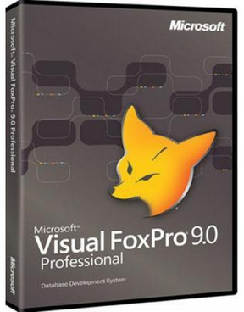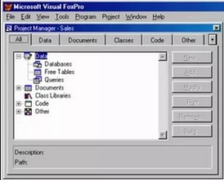
FoxPro является великолепным инструментом для решения задач любого масштаба, касающихся баз данных, благодаря тесной связи между данными, языком и другими мощными функциями.
Система обладает объектно-ориентированным языком, который рекомендует пользователям гибкий инструментарий. Данный язык направлен на создание приложений на основе БД для персонального пользования, также для работы в клиент-серверных средах и в глобальной сети.
Данная система, Visual FoxPro, обладает рядом достоинств и недостатков:
Достоинства | Недостатки
- обладает хорошим быстродействием;  - устанавливается на различные платформы;  - наличие собственного развитого, простого и удобного языка программирования, мастеров, конструкторов;  - ориентированность на пользователя с разной профессиональной подготовкой;  - обработка нескольких баз данных с различными СУБД;  - возможность создания исполняемых EXE-файлов. | - не происходит обновления типа переменных;  - требует наличие библиотек поддержки.

2. Microsoft Access – система управления базами данных, которую фирма Microsoft неизменно включает в состав профессиональной редакции Microsoft Office. СУБД Access занимает одно из ведущих мест среди систем для проектирования, создания и обработки баз данных.
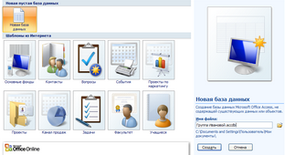
Microsoft Access относится к СУБД, которые ориентированны на простых пользователей. Данное СУБД позволяет с легкостью осуществлять основные операции с БД(создание, редактирование и обработка данных), не используя программирования.
Среда Access имеет характерный для приложений Windows интерфейс, который состоит из нескольких составляющих: титульной строки, главного меню, панели инструментов, поля для работы и строки состояния.
С помощью MS Access создаются и в дальнейшем используются личные БД (настольные), а также базы организаций, которые имеют сравнительно маленький объем данных.
Краткая характеристика MS Access: реляционная; платформа Windows; настольная; применяемая, в основном, для разработки локальных приложений БД; стоимость относительно других СУБД невысока.
Достоинства | Недостатки
- очень простой графический интерфейс;  - хранит все данные в одном файле, хотя и распределяет их по разным таблицам, как и положено реляционной СУБД;  - предлагает большое количество Мастеров;  - поддерживает множество языков. | - ограничены возможности по обеспечению многопользовательской среды;  - в вопросах поддержки целостности данных отвечает только моделям БД небольшой и средней сложности;  - не распространяется бесплатно.

3.Corel Paradox – это мощная и популярная во всем мире СУБД, которая позволяет хранить, обрабатывать и передавать данные, а также администрировать БД быстро и удобно. Данное ПО может подойти как для тех, кто только недавно начал работу с реляционными БД, так и для тех, кто давно работает в этой области.
Достоинства | Недостатки
- усовершенствованный графический интерфейс пользователя;  - поэтапное руководство по выполнению стандартных задач;  - обратная совместимость. | - создание отдельного файла для каждой таблицы;  - неудобные инструменты описания отношений и запросов.

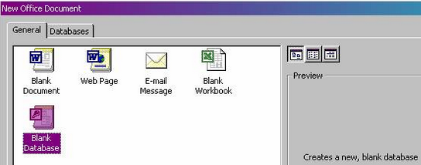
Paradox - популярный СУБД занимающий устойчивые позиции на рынке средств разработки настольных приложений с базами данных. Принцип хранения данных в Paradox сходен с принципами хранения данных в dBase - каждая таблица хранится в своем файле. Формат данных Paradox не является открытым, поэтому для доступа к данным этого формата требуются специальные библиотеки.
Ранние версии Paradox обычно предоставляли разработчикам баз данных существенно более расширенные возможности, такие как использование деловой графики в DOS-приложениях, обновление данных в приложениях при многопользовательской работе, средства статистического анализа данных и т.д.
Windows-версии СУБД Paradox, помимо перечисленных выше сервисов, позволяют также манипулировать данными других форматов, в частности dBase и данными, хранящимися в серверных СУБД. Это позволило использовать Paradox в качестве универсального средства управления различными базами данных. Что же касается базового формата данных, используемого в этом продукте, то он обладает теми же недостатками, что и все форматы данных настольных СУБД, и поэтому при возможности его стараются заменить на серверную СУБД, даже сохранив сам Paradox как средство разработки приложений и манипуляции данными.
Для разработки базы данных «Туристическое агентство» выбрана СУБД Microsoft Visual FoxPro так как это мощнейшее средство для работы с локальными базами данных, значительно превосходящее, по эффективности, все остальные системы БД.
Выводы к разделу
В данной главе были рассмотрены ключевые определения и понятия в области разработки баз данных, основании которых можно сделать вывод, что реляционная модель данных – это множество связанных между собой таблиц, каждая из которых хранит информацию об объектах определенного типа.
Исходя из анализа предметной области «Туристическое агентство» можно сделать вывод, что услуги туристической отрасли с каждым годом становятся более востребованными. Туристические поездки осуществляются в любое время года: зимой, весной, летом и осенью. Для каждого сезона подобраны соответствующие маршруты. Согласно прогнозам всемирной торговой организации, развитие международного туризма будет постоянно возрастать.
Так же можно сделать вывод, что БД «Туристическое агентство», в ходе логического проектирования, приведена к 3НФ. Преобразование в 4НФ невозможно, поскольку данная форма касается отношений, в которых имеются повторяющиеся наборы данных, избыточность которых не проявила себя в 3НФ.
Рассматривая и сравнивая между собой наиболее используемые СУБД для разработки базы данных «Туристическое агентство» выбрана СУБД Microsoft Visual FoxPro так как это мощнейшее средство для работы с локальными базами данных, значительно превосходящее, по эффективности, все остальные системы БД.
Список использованной литературы
1. Хомоненко А. Д., Цыганков В. М., Мальцев М. Г. - Базы данных: Учебник для высших учебных заведений — 6-еизд., доп. - СПб.:КОРОНА-Век,2009. - 736 с.
2. Кузнецов С.Д. Базы данных : учебник для студ. учреждений высшего проф. образования / С.Д.Кузнецов. — М. : Издательский центр «Академия», 2012. — 496 с. — (Университетский учебник. Сер. Прикладная математика и информатика).
3. Наглядное пособие / Иптышев А.А., Морозов Д.И., Городилов А.А., Иптышев М.А. -.Красноярск.: СФУ, 2007.-, 103 слайда.
4. Карпова И.П. Базы данных: Учебное пособие по курсу "Базы данных". – М., РИО МГИЭМ, 2009. – 118 с.
5. Базы данных. Курсовое проектирование: Методические указания по
курсовому проектированию для бакалаврской подготовки студентов по
направлению 230100 «Информатика и вычислительная техники»/ А.А.
Городилов, А.А. Иптышев, М.А. Иптышев, И.М. Полежаева Красноярск.:
СФУ, 2007.-, 53с
6. Travel and tourism is the second largest US services export “Travel Business Roundtable”. − www.tbr.org.
7. UNTWO World Tourism Barometer. 2007.Vol. 12; World Travel & Tourism Economic Rescarch / WTTC, 2007.
8. Кузнецов, С. Д. Основы баз данных [Текст]: учеб. пособие / С. Д. Кузнецов. - 2-е изд., испр. - М.: Интернет-ун-т информ. технологий; БИНОМ. Лаб. знаний, 2010. - 484 с.: ил. - (Серия «Основы информационных технологий»).
9. Карпова Т.С. Базы данных: модели, разработка, реализация. - СПб.: Питер, 2001.
10. Семенов А.С. Access2003 Практическая разработка баз данных.- СПб.: Питер, 2005
11. Кириллов, В. В. Введение в реляционные базы данных / В. В. Кириллов, Г. Ю. Громов. — СПб.: БХВ-Петербург,2009. — 464 с.: ил. +CD-ROM— (Учебная литература для вузов)
12. Р. Стивенс Программирование баз данных. Изд. 2-е, стереотипное. Пер. с англ. – М.: ООО «Бином-Пресс», 2007 г. – 384 с.: ил.
13. Марков А.С., Лисовский К.Ю. Базы данных. Введение в теорию и методологию: Учебник. – М.: Финансы и статистика, 2006 – 512 с.: ил.
14. http://dander.ru/gos/4thQuestion.html
15. http://www.maksakov-sa.ru/BDDelphi/ModDanBDDelphi/index.html
16. http://www.studfiles.ru/preview/4586879/
17. http://wiki.mvtom.ru/index.php/Инфологическое_проектирование
18. https://ru.wikipedia.org/wiki/ER-модель_данных
19. http://pikabu.ru/story/kak_rabotaet_turisticheskaya_firma_vzglyad_iznutri_2730403
20. http://oplib.ru/random/view/226208
21. http://www.studfiles.ru/preview/1398519/
22. http://studopedia.ru/10_188526_zaprosi.html
23. http://any-book.org/download/44796.html
24. https://www.kazedu.kz/referat/24789/3

